Desarrollo Web Entorno Servidor: DWES

Práctica: Tema 1 – Carrito de compras

Fecha: 11/11/2022

Nombre: José Ignacio Barragán Gómez

Índice

1. Introducción
2. Páginas
3. Inicio.php

* Desarrollo

1. Carrito.php

* Desarrollo

1. Pedido.php

* Desarrollo

1. Referencias

**Introducción**

Implemente una aplicación web en PHP que emule el funcionamiento de un carrito de compra de una tienda. Para ello cree tres páginas web en dicha aplicación:

1. Una página donde seleccione el artículo que quiero comprar y la cantidad de dicho artículo.
2. Una página con el carrito de compra, es decir, con la lista de productos que he añadido. En dicha página habrá dos botones: “Seguir comprando” (que me llevará a la página primera) y “Procesar pedido” (que borrará la lista y me llevará al historial).
3. Una página de historial, que muestre un mensaje con el número total de pedidos que he hecho y la fecha del último pedido. En dicha página habrá un botón que me permita borrar el historial.

Se pide:

1. Crear tres páginas PHP: **inicio.php** y **carrito.php** y **pedidos.php** para gestionar los productos, el carrito y el historial.
2. En **inicio.php** habrá un formulario con un elemento desplegable para los artículos, un campo numérico para la cantidad de cada artículo y un botón para añadir al carrito de compra. Cuando pulse en el botón me llevará a **carrito.php**.
3. La lista de **carrito.php** estará gestionada mediante sesiones, de tal forma que al entrar directamente en la página me aparezca la lista que estoy comprando. Al procesar el pedido la lista se borrará. Si no hay productos saldrá un mensaje de información al usuario.
4. La página de **pedidos.php** se gestionará mediante cookies.
5. Tener en cuenta que el cliente puede acceder en cualquier momento mediante URL a cualquiera de las tres páginas, así que no debería aparecer mensajes de error.

**Páginas**

* **Inicio.php**

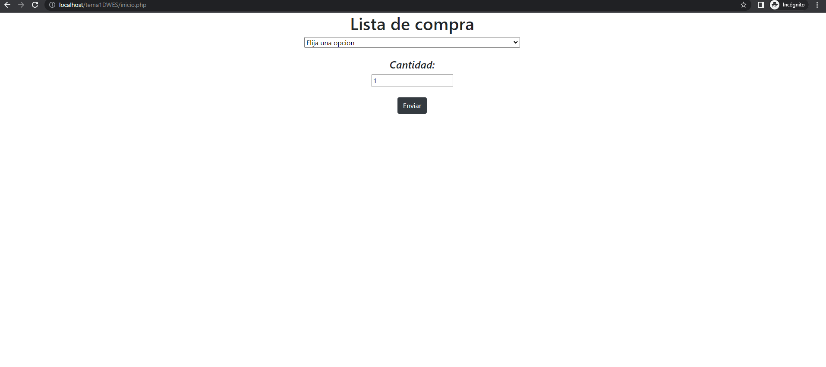

* **Desarrollo**

<!DOCTYPE html>

    <html lang="en">

    <head>

    <meta charset="UTF-8">

    <meta http-equiv="X-UA-Compatible" content="ie=edge">

    <title>Inicio</title>

    <link rel="stylesheet" href="https://stackpath.bootstrapcdn.com/bootstrap/4.1.3/css/bootstrap.min.css"

        integrity="sha384-MCw98/SFnGE8fJT3GXwEOngsV7Zt27NXFoaoApmYm81iuXoPkFOJwJ8ERdknLPMO" crossorigin="anonymous">

    <script src="https://cdnjs.cloudflare.com/ajax/libs/popper.js/1.14.3/umd/popper.min.js"

        integrity="sha384-ZMP7rVo3mIykV+2+9J3UJ46jBk0WLaUAdn689aCwoqbBJiSnjAK/l8WvCWPIPm49" crossorigin="anonymous"></script>

    <script src="https://stackpath.bootstrapcdn.com/bootstrap/4.1.3/js/bootstrap.min.js"

        integrity="sha384-ChfqqxuZUCnJSK3+MXmPNIyE6ZbWh2IMqE241rYiqJxyMiZ6OW/JmZQ5stwEULTy" crossorigin="anonymous"></script>

        <style>

            .form-group {

            text-align: center;

            }

            select {

            width: 500px;

            }

        </style>

    </head>

    <body>

        <form action="carrito.php" method="POST">

            <div class="form-group">

                <h1> Lista de compra </h1>

                <select class="select" name="producto">

                <option value="">Elija una opcion</option>

                    <option value="Cerveza Cruzcampo-1.20">Cerveza Cruzcampo-1.20€</option>

                    <option value="Cocacola-1.30">Cocacola-1.30€</option>

                    <option value="Agua 1L-1">Agua 1L-1€</option>

                    <option value="Aceite Virgen Extra 1L-4.95">Aceite Virgen Extra 1L-4.95€</option>

                    <option value="Queso viejo Entrepinares 250g-2.60">Queso viejo Entrepinares 250g-2.60€</option>

                    <option value="Lechuga icerberg-0.95">Lechuga icerberg-0.95€</option>

                    <option value="Vino blanco 1L-1.8">Vino blanco 1L-1.8€</option>

                    <option value="Piña eco-1.10">Piña eco-1.10€</option>

                    <option value="Conserva Melva-1.90">Conserva Melva-1.90€</option>

                    <option value="Conserva mejillones natural-1.45">Conserva mejillones natural-1.45€</option>

                </select>

                <br><br>

                <h4><em>Cantidad:<em></h4>

                <input type="number" class="formcontrol" name="cantidad" min="1" value="1">

                <br><br>

                <input type="submit" name="compra" class="btn btn-dark">

            </div>

        </form>

    </body>

</html>

* **Carrito.php**

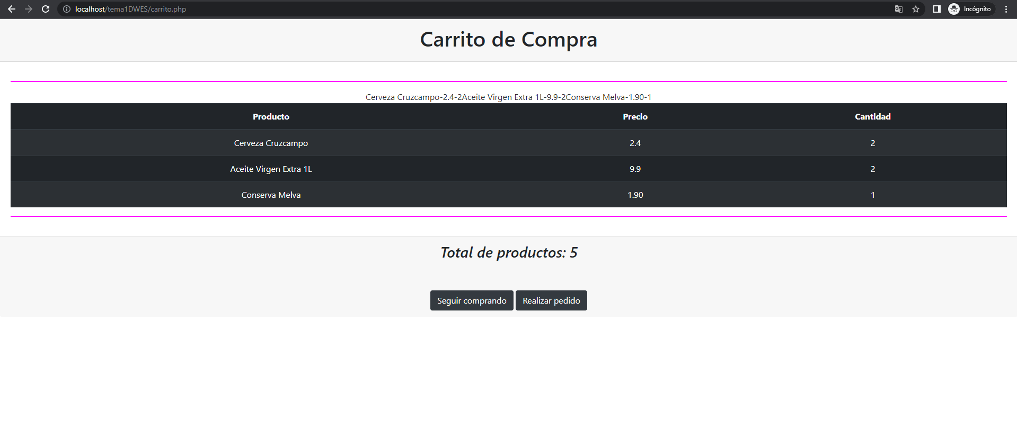

* **Desarrollo**

<?php

use function UI\run;

    session_start();

    //Comprobamos que la compra no viene a vacia

    if (isset($_POST['compra'])) {

        //Rescatamos los datos enviados por el formulario

        $producto = $_POST['producto'];

        $cantidad = $_POST['cantidad'];

        //Se valida que exista un producto seleccionado

        if($producto != null && $producto != ""){

            /* Creamos un array con el producto seleccionado para iniciar la sesion y además creamos el string del producto que es la suma del precio

                en funcion de la cantidad enviada y concatenaremos el producto (nombre-precio) + cantidad y quedaría así (nombreProducto-precio-cantidad), este

                string nos servirá cada vez que se lance el formulario de inicio para ir añadiendo productos  */

            if($cantidad > 1){

                $lineaPorProducto = getProducto($producto) . '-' . getPrecio($producto) * $cantidad . '-' . $cantidad;

            }else{

                $lineaPorProducto = $producto . '-' . $cantidad;

            }

            $arrayPrimeraLinea = array($lineaPorProducto);

            /*Comprobamos que la sesión existe, si no existe la crea añadiendo el array con la primera linea a la sesion y si existe, entra por el flujo para continuar

             añadiendo productos a la sesion usando el string "lineaPorProducto" */

            if(isset( $_SESSION['listaProductos'])){

                /*Creamos un array auxiliar que nos permitirá modificar los productos si estan duplicados, mientras tanto añadimos la "lineaPorProducto"

                  al array de la sesión, luego recorremos el array de la sesion y lo pasamos al auxiliar*/

                $auxiliar = array();

                array_push($_SESSION['listaProductos'], $lineaPorProducto);

                for($i = 0 ; $i < count($_SESSION['listaProductos']) ; $i++){

                    $auxiliar[$i] = $_SESSION['listaProductos'][$i];

                }

                /*El siguiente paso es buscar dentro del auxiliar los elementos duplicados y lo guardamos*/

                $elementoBorrar = encuentraDuplicado($auxiliar);

                $elementoModificado = "";

                /*Si ha encontrado algun elemento duplicado, se unifica sumando la cantidad y el precio, de esta manera nunca existirá un elemento duplicado

                    ya que si por ejemplo existe cocacola y vuelves a añadir una, automaticamente cogerá ese producto y lo unificará*/

                if($elementoBorrar != ""){

                    $elementoModificado = editDuplicados($elementoBorrar, $lineaPorProducto);

                }

                /*Creamos la lista oficial de productos, esta nos servirá para guardar los elementos no duplicados y además añadir el producto modificado

                    ( que es el guardamos y editamos anteriormente) */

                $listaOficial = array();

                for($i = 0 ; $i < count($auxiliar) ; $i++){

                    if(getProducto($auxiliar[$i]) != getProducto($elementoBorrar)){

                        $listaOficial[$i] = $auxiliar[$i];

                    }

                }

                if($elementoModificado != ""){

                    array_push($listaOficial, $elementoModificado);

                }

                /*Ahora actualizamos la lista de los productos de la sesion, machacando la anterior por la nueva

                    Por lo tanto, en la sesión no habrá duplicados y tendrá el resultado correcto.

                    Esto significa que la el array $auxiliar se actualiza al principio y tendrá lo mismo que la "listaOficial", cuando

                    se vuelva a enviar un producto, volverá a realizar el mismo proceso, si un producto ya existe, lo modifica*/

                $_SESSION['listaProductos'] = $listaOficial;

            }else{

                $_SESSION['listaProductos'] = $arrayPrimeraLinea;

            }

        }

    }

    function getProducto($elementoLista) {

        $info = explode( '-', $elementoLista);

        return $info[0];

    }

    function getPrecio($elementoLista){

        $info = explode( '-', $elementoLista);

        return $info[1];

    }

    function getCantidad($elementoLista) {

        $info = explode( '-', $elementoLista);

        return $info[2];

    }

    function editPrecio($valor1, $valor2) {

        $info = explode('-', $valor1);

        return ($info[1] + $valor2);

    }

    function editCantidad($valor1, $valor2) {

         $info = explode('-', $valor1);

         return ($info[2] + $valor2);

    }

    function encuentraDuplicado($auxiliar){

        $arrayProducto = array();

        for($i = 0 ; $i < count($auxiliar) ; $i++){

            $arrayProducto[$i] = getProducto($auxiliar[$i]);

        }

        $unique = array_unique($arrayProducto);

        if($unique != null){

            $duplicados = array_diff_assoc($arrayProducto, $unique);

            if($duplicados != null){

                foreach($duplicados as $dup){

                    foreach($auxiliar as $aux){

                        if(getProducto($aux) == getProducto($dup)){

                            return $aux;

                        }

                    }

                }

            }

        }

    }

    function editDuplicados($elementoModificar, $lineaPorProducto){

        $aux = getProducto($elementoModificar) . '-' .editPrecio($elementoModificar,

            getPrecio($lineaPorProducto)) . '-' . editCantidad($elementoModificar, getCantidad($lineaPorProducto));

        return $aux;

    }

?>

<!DOCTYPE html>

<html lang="en">

    <head>

        <meta charset="UTF-8">

        <meta name="viewport" content="width=device-width, initialscale=1.0">

        <meta http-equiv="X-UA-Compatible" content="ie=edge">

        <title>Document</title>

        <link rel="stylesheet" href="https://stackpath.bootstrapcdn.com/bootstrap/4.1.3/css/bootstrap.min.css"

            integrity="sha384-MCw98/SFnGE8fJT3GXwEOngsV7Zt27NXFoaoApmYm81iuXoPkFOJwJ8ERdknLPMO" crossorigin="anonymous">

        <script src="https://cdnjs.cloudflare.com/ajax/libs/popper.js/1.14.3/umd/popper.min.js"

            integrity="sha384-ZMP7rVo3mIykV+2+9J3UJ46jBk0WLaUAdn689aCwoqbBJiSnjAK/l8WvCWPIPm49" crossorigin="anonymous"></script>

        <script src="https://stackpath.bootstrapcdn.com/bootstrap/4.1.3/js/bootstrap.min.js"

            integrity="sha384-ChfqqxuZUCnJSK3+MXmPNIyE6ZbWh2IMqE241rYiqJxyMiZ6OW/JmZQ5stwEULTy" crossorigin="anonymous"></script>

        <style>

            div {

            text-align: center;

            }

            hr {

            border: 1px solid magenta;

            }

        </style>

    </head>

    <body>

        <div class='card-header'>

            <h1>Carrito de Compra</h1>

        </div>

        <div class='card-body card-text'>

            <table class='table table-striped table-dark'>

                <thead class='thead-dark'>

                    <tr>

                        <th>Producto</th>

                        <th>Precio</th>

                        <th>Cantidad</th>

                    </tr>

                </thead>

                <hr>

                <?php

                //Aqui se recoge de la sesion el array con todos los productos y se pintará en la tabla

                    if (isset($_SESSION['listaProductos'])) {

                        $carritoProductos = $_SESSION['listaProductos'];

                        for ($i = 0; $i < count($carritoProductos); $i++) {

                            /*Cada linea (producto-precio-cantidad) se convierte en un array de 3 posiciones

                            siendo producto la 0, precio la 1 y cantidad la 2*/

                            $info = explode('-', $carritoProductos[$i]);

                            if ($i == 0) {

                                //Primer valor que obtendremos.

                                $_SESSION['total'] = ($info[2]);

                            } else {

                                //Sumaremos a ella misma la sesión.

                                $_SESSION['total'] += ($info[2]);

                            }

                            echo "<td>" . $info[0] . "</td>";

                            echo "<td>" . $info[1] . "</td>";

                            echo "<td>" . $info[2] . "</td>";

                            echo "</tr>";

                        }

                    }

                ?>

            </table>

            <hr>

        </div>

        <div class='card-footer'>

            <?php

                if (isset($_SESSION['listaProductos'])) {

                    echo '<h3><em>' . 'Total de productos: ' . $_SESSION['total'] . '</em></h3>';

                }

            ?>

            <br><br>

            <a href='inicio.php' class='btn btn-dark'>Seguir comprando</a>

            <a href='pedidos.php' class='btn btn-dark'>Realizar pedido</a>

        </div>

    </body>

</html>

* **Pedidos.php**

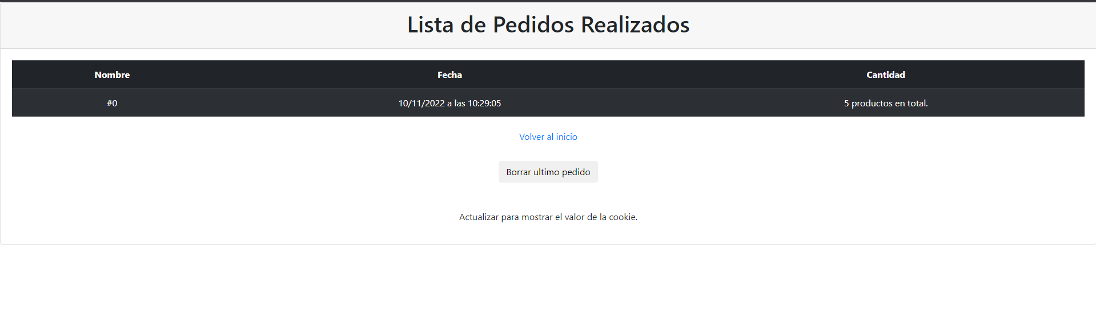

* **Desarrollo**

<!DOCTYPE html>

<html lang="es">

<head>

 <meta charset="UTF-8">

 <meta name="viewport" content="width=device-width, initialscale=1.0">

 <meta http-equiv="X-UA-Compatible" content="ie=edge">

 <title>Pedidos</title>

 <link rel="stylesheet" href="https://stackpath.bootstrapcdn.com/bootstrap/4.1.3/css/bootstrap.min.css"

    integrity="sha384-MCw98/SFnGE8fJT3GXwEOngsV7Zt27NXFoaoApmYm81iuXoPkFOJwJ8ERdknLPMO" crossorigin="anonymous">

 <script src="https://code.jquery.com/jquery3.3.1.slim.min.js"

    integrity="sha384-q8i/X+965DzO0rT7abK41JStQIAqVgRVzpbzo5smXKp4YfRvH+8abtTE1Pi6jizo" crossorigin="anonymous"></script>

 <script src="https://cdnjs.cloudflare.com/ajax/libs/popper.js/1.14.3/umd/popper.min.js"

    integrity="sha384-ZMP7rVo3mIykV+2+9J3UJ46jBk0WLaUAdn689aCwoqbBJiSnjAK/l8WvCWPIPm49" crossorigin="anonymous"></script>

 <script src="https://stackpath.bootstrapcdn.com/bootstrap/4.1.3/js/bootstrap.min.js"

    integrity="sha384-ChfqqxuZUCnJSK3+MXmPNIyE6ZbWh2IMqE241rYiqJxyMiZ6OW/JmZQ5stwEULTy" crossorigin="anonymous"></script>

</head>

<body>

    <?php

        session_start();

        /*Iniciamos sesion con fecha y hora para usarlas en las cookies, luego comprobamos que tenemos el total de productos comprados

            para guardar las cookies*/

        $fecha = date('d') . '/' . date('m') . '/' . date('Y');

        $hora = date('H') . ':' . date('i') . ':' . date('s');

        if (isset($_SESSION['total'])) {

            /*Si la cookie idCompra existe, añadimos a la anterior +1 para autoincrementar el pedido, en caso que no, la cookie se inicializa por primera vez mm,

                */

            if (isset($_COOKIE['idCompra'])) {

                setcookie('idCompra', ($_COOKIE['idCompra'] + 1), time() + 1000);

            } else {

                setcookie('idCompra', 1, time() + 1000);

            }

            /*Creamos la cookie historial que será la linea completa con el id, la fecha y el total de productos, si aun no existe la inicializamos con el id 0*/

            if (isset($_COOKIE['historial'])) {

                setcookie('historial', $_COOKIE['historial'] . '*' . $_COOKIE['idCompra'] . '-' . $fecha . ' a las ' . $hora . '-' . $_SESSION['total'], time() + 1000);

            } else {

                setcookie('historial', '0-' . $fecha . ' a las ' . $hora . '-' . $_SESSION['total'], time() + 1000);

            }

        }

    ?>

    <div class='card text-center'>

        <div class='card-header'>

            <h1>Lista de Pedidos Realizados</h1>

        </div>

        <div class='card-body card-text'>

            <table class='table table-striped table-dark'>

                <thead class='thead-dark'>

                    <tr>

                        <th>Nombre</th>

                        <th>Fecha</th>

                        <th>Cantidad</th>

                    </tr>

                </thead>

                <?php

                    if (isset($_COOKIE['historial']) && isset($_POST['buPedido'])) {

                        $arrayHistorial = explode('*', $_COOKIE['historial']);

                            for ($i = 0; $i < count($arrayHistorial) - 1; $i++) {

                                if ($i == 0) {

                                    $auxDatos = $arrayHistorial[$i];

                                } else {

                                    $auxDatos .= '*' . $arrayHistorial[$i];

                                }

                            }

                        if (count($arrayHistorial) > 1) {

                            setcookie('historial', $auxDatos, time() + 1000);

                        } else {

                            setcookie('idCompra', '', time() - 1);

                            setcookie('historial', '', time() - 1);

                        }

                        if (count($arrayHistorial) != 0) {

                            for ($i = count($arrayHistorial) - 2; $i >= 0; $i--) {

                                $datos = explode('-', $arrayHistorial[$i]);

                                    echo '<tr>';

                                    echo '<td>#' . $datos[0] . '</td>';

                                    echo '<td>' . $datos[1] . '</td>';

                                    echo '<td>' . $datos[2] . ' productos en total.</td>';

                                    echo '</tr>';

                            }

                        }

                    } elseif (isset($_COOKIE['historial'])) {

                        $arrayHistorial = explode('*', $_COOKIE['historial']);

                        for ($i = count($arrayHistorial) - 1; $i >= 0; $i--) {

                            $datos = explode('-', $arrayHistorial[$i]);

                            echo '<tr>';

                            echo '<td>#' . $datos[0] . '</td>';

                            echo '<td>' . $datos[1] . '</td>';

                            echo '<td>' . $datos[2] . ' productos en total.</td>';

                            echo '</tr>';

                        }

                    }

                    session_destroy();

                ?>

            </table>

            <a href='inicio.php' class='btn btndark'>Volver al inicio</a>

            <br><br>

             <form action='pedidos.php' method='POST'>

                <input type='hidden' name='buPedido'>

                <input type='submit' class='btn btndark' value='Borrar ultimo pedido'>

             </form>

            <br><br>

            <p>Actualizar para mostrar el valor de la cookie.<p>

        </div>

    </div>

</body>

**Referencias**

Temario obtenido de campustudium.com.

<https://www.php.net/>

<https://www.w3schools.com/>

REPOSITORIO GITHUB:

https://github.com/jose77818457/DWES.git